Římskokatolická farnost Tachov srdečně zve na
VARHANNÍ
KONCERT

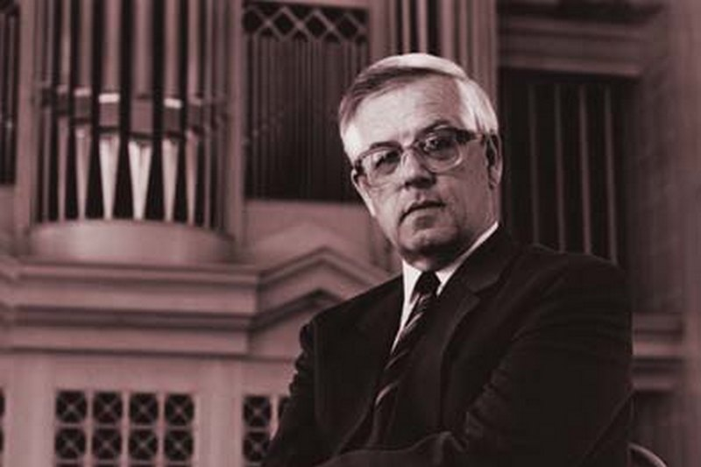

prof. Jan Hora – varhany
na programu:
J.S.Bach, J.L.Zvonař, J.Teml, A.Honegger, O.Messiaen
sobota 3.září 2022
17.00 hod.
kostel Nanebevzetí Panny Marie v Tachově

Vstupné: dobrovolné

